Page 64. Exercice 36. Avec la calculatrice.
Voici plusieurs écrans de calculatrice.
Écris l'écriture décimale correspondant à chaque affichage :
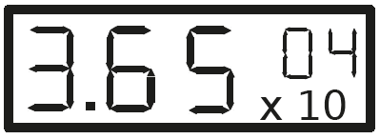
a.

$$Tapez une équation ici.$$
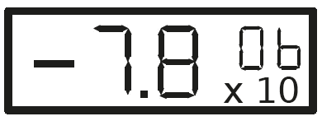
b.

$$Tapez une équation ici.$$
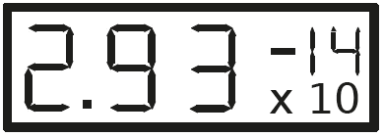
c.

$$Tapez une équation ici.$$
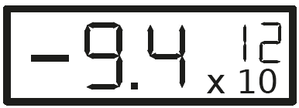
d.

$$Tapez une équation ici.$$

